Film edukacyjny dla młodszych i trochę starszych-

<https://www.youtube.com/watch?v=H0mx90NbvuM&feature=youtu.be&fbclid=IwAR0vODSkO4Jj8m_V5UGVCq45I2X3_4_YBRV0nSN-4l2ZEUiuXwA8gxl_go8>

Porady jak sobie przetrwać w domu

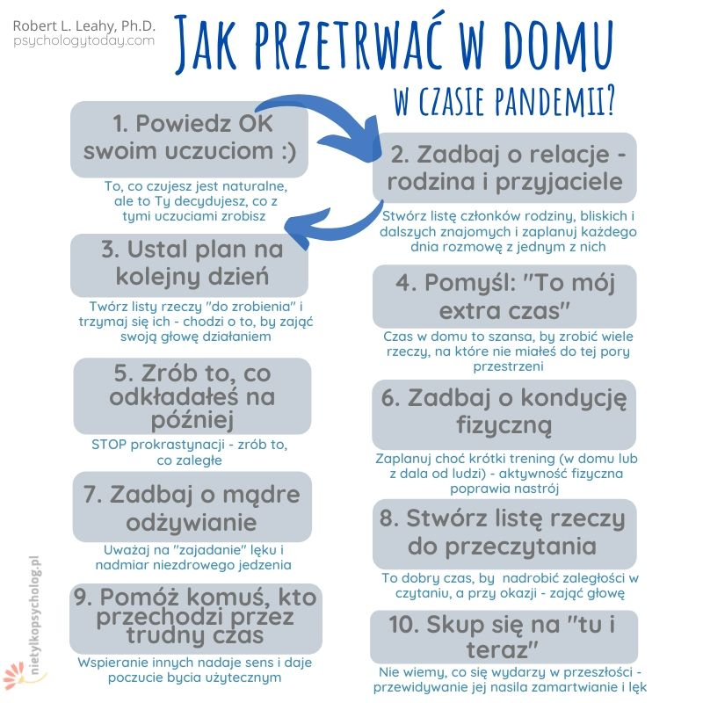

Jak poradzić sobie z emocjami ☺

